Празднованию 80 – летия Победы
в Курской битве посвящается…

«Посвящаем дню победы»
Праздничный утренник для детей подготовительной группы

Музыкальный зал празднично украшен рисунками детей, цветами и шарами.
Под песню «День Победы» Д.Тухманова дети с флажками заходят в зал, маршируют, перестраиваются в колонны по 2, по 4, затем садятся на свои стульчики.

Ведущий. 9 МАЯ – это светлый и радостный праздник. Семьдесят восемь лет назад в этот день закончилась война. Мы с благодарностью вспоминаем наших воинов, защитников, отстоявших мир в жестокой битве. Всем солдатам, ветеранам, кого с нами нет, мы обязаны тем, что живём сейчас под чистым, мирным небом.
Этот день – особенный, желанный,
Солнце светит ярко в вышине.
День Победы – праздник долгожданный
Отмечается у нас в стране!
Дедушки, бабушки, гости, родители,
А ветеранам – особый поклон!
Славному празднику он посвящён!

Ребёнок. Ярок день с утра, чудесен,
Весь цветами он расцвёл,
Слышу я звучанье песен,
Праздник в город мой пришёл!

Ребёнок. День Победы – это праздник,
Это вечером салют.
Много флагов на параде,
Люди радостно поют.

Ребёнок. Ветераны с орденами
Вспоминают о войне,
Разговаривают с нами
О победной той весне.

Ребёнок. Никогда забыть не сможем
Мы про подвиги солдат.
«Мир для нас всего дороже!»-
Так ребята говорят.
ПЕСНЯ «ПОБЕДНЫЙ МАРШ»
музыка и слова Е.Никоновой

Ребёнок. Светлый праздник День Победы
Отмечает вся страна.
Наши бабушки и деды
Надевают ордена.

Ребёнок. Наши бабушки и деды
На внучат глядят своих.
Мы – наследники Победы.
Мы с тобой – надежда их!

Ребёнок. Я не знаю про эту войну ничего,
Книгу я прочитаю, увижу в кино,
Но так трудно сегодня поверить мне,
Что прадедушка мой воевал в той войне!

ПЕСНЯ «ПРАДЕДУШКА»
МузыкаА.Ермолова, слова М.Загота.

Ведущий. В этом году мы отмечаем знаменательную дату – 80-летие победы в Курской битве, которая по праву считается одним из ключевых сражений Великой Отечественной войны.
12 июля 1943 года под Прохоровкой произошло беспримерное в истории войны танковое сражение. Наши танки на полном ходу врезались в боевые порядки танков противника. И грянул встречный бой. То, что происходило 12 июля, очевидцы сравнивали с адом: грохот артиллерийской канонады, взрывы, небо померкло от тысячи самолётов, поле стало чёрным от танков. Этот день стал роковым для гитлеровских войск. Знаменитое танковое сражение окончилось поражением немецких захватчиков.
А 5 августа советскими войсками был освобождён наш город Белгород. Столица нашей Родины – Москва, впервые в истории Великой Отечественной войны, салютовала этот успех советских воинов.
Сейчас на месте крупнейшего танкового сражения возведены символы народной памяти: Храм Святых Апостолов Петра и Павла и памятник Победы на Прохоровском поле – Звонница.

Ребёнок. Священны места тех сражений,
Где воины к подвигу шли.
Стране День Победы весенний
Они из боёв принесли.

Ребёнок. На площадь приходим с цветами,
Бессменно солдат там стоит,
И вечный огонь – наша память-
Всегда озаряет гранит!

ПЕСНЯ «ВЕЧНЫЙ ОГОНЬ»
Слова Д.Чибисова, музыка А. Филиппенко

Ведущий.
Вспомним всех поименно, вспомним героев своих,
Это нужно не мёртвым, это нужно живым!
Вспомним гордо погибших солдат в борьбе,
Наш долг – не забывать никогда о войне!
Почтим память героев, погибших за Родину, минутой молчания…

МЕТРОНОМ. МИНУТА МОЛЧАНИЯ
Ребёнок. В цветы все улицы одеты
И песни звонкие слышны.
Сегодня праздник – День Победы,
Счастливый, светлый день весны!

Ребёнок. Всё сегодня не такое, не такое, как всегда.
Все на улицу выходят, все потом кричат: «Ура!».
Всюду шумно, интересно, всюду весело и тесно,
В барабаны громко бьют, всюду пляшут и поют.
Ведущий.
В этот праздник майский солнце ярко светит,
В этот день весенний радуются дети.
Веселись, детвора, начинается игра.

ПРОВОДЯТСЯ ИГРЫ:
- Игра. «Собери танк и самолёт».
- Полоса препятствий «Доставь пакет».

Ребёнок. Народ – герой, как богатырь,
Прошёл сквозь бури, войны,
Чтоб на земле был вечно мир
И жили мы спокойно!

Ребёнок. Солдаты, вас благодарим
За детство, за весну, за жизнь,
За тишину, за мирный дом,
За мир, в котором мы живём!

Ребёнок. И пусть прошло немало лет,
Но мы вовеки не забудем
Тех трудно давшихся побед.
Героев вечно помнить будем!

Ребёнок. Поздравляем всех с Победой,
Славным и весенним днём,
Музыка пусть не смолкает,
Мы станцуем и споём!

ИСПОЛНЯЕТСЯ ТАНЕЦ «КАТЮША»
музыка М. Блантера, слова М. Исаковского

Ребёнок. Мы – дети счастливой и мирной страны.
Народ наш великий не хочет войны.
Ни детям, ни взрослым война не нужна.
Пусть с нашей планеты исчезнет она!

Ребёнок. В мире огромном все дети – друзья!
Дети планеты – вот наша семья!
Видим друг друга мы только в кино,
Но светит на небе нам солнце одно.

Ребёнок. Пусть будет мир на всей земле,
Пусть будет мир всегда,
Чтоб нам расти для славных дел,
Для счастья и труда! (М.Садовский)

ПЕСНЯ «МИР ПОХОЖ НА ЦВЕТНОЙ ЛУГ»
Музыка В.Шаинского, слова М.Пляцковского

Ведущая. Пусть в защиту детей всюду голос наш слышен:
«Расцветать на просторе лесам и садам.
Солнцу мира и дружбы подниматься все выше!
Не смолкать в мощном хоре! Нет – войне! Миру – да!»

ТАНЕЦ С ЛЕНТАМИ «Я РИСУЮ ЭТОТ МИР»
Музыка А. Ермолова

Подготовили:
Максименко Галина Васильевна
музыкальный руководитель,
Белоусова Любовь Анатольевна, воспитатель
МБДОУ «Детский сад №5 «Теремок»
с.Погореловка Корочанского района
Белгородской области»
(фото авторов)

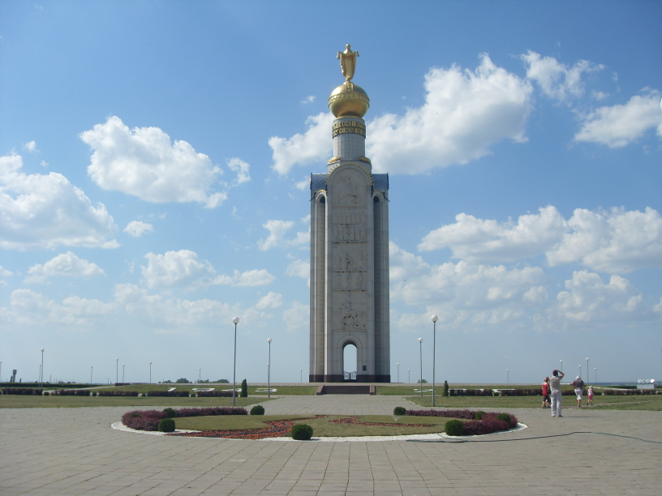

Памятник Победы – Звонница на Прохоровском поле

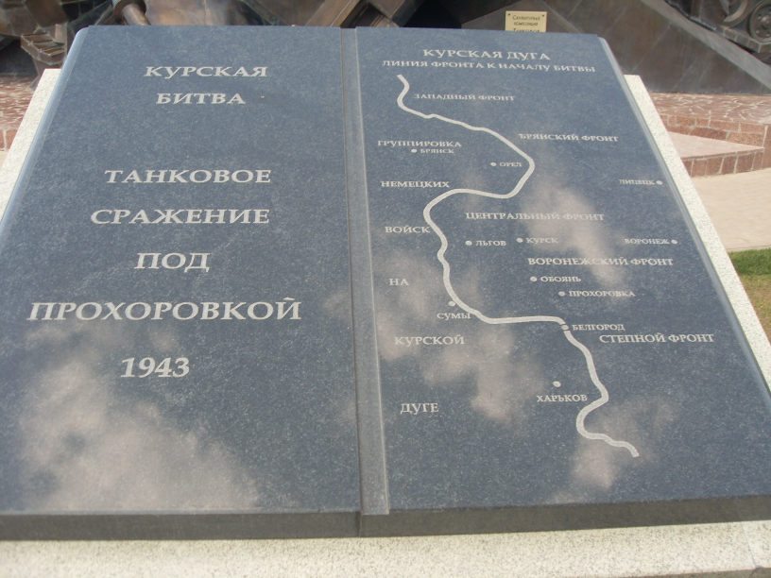

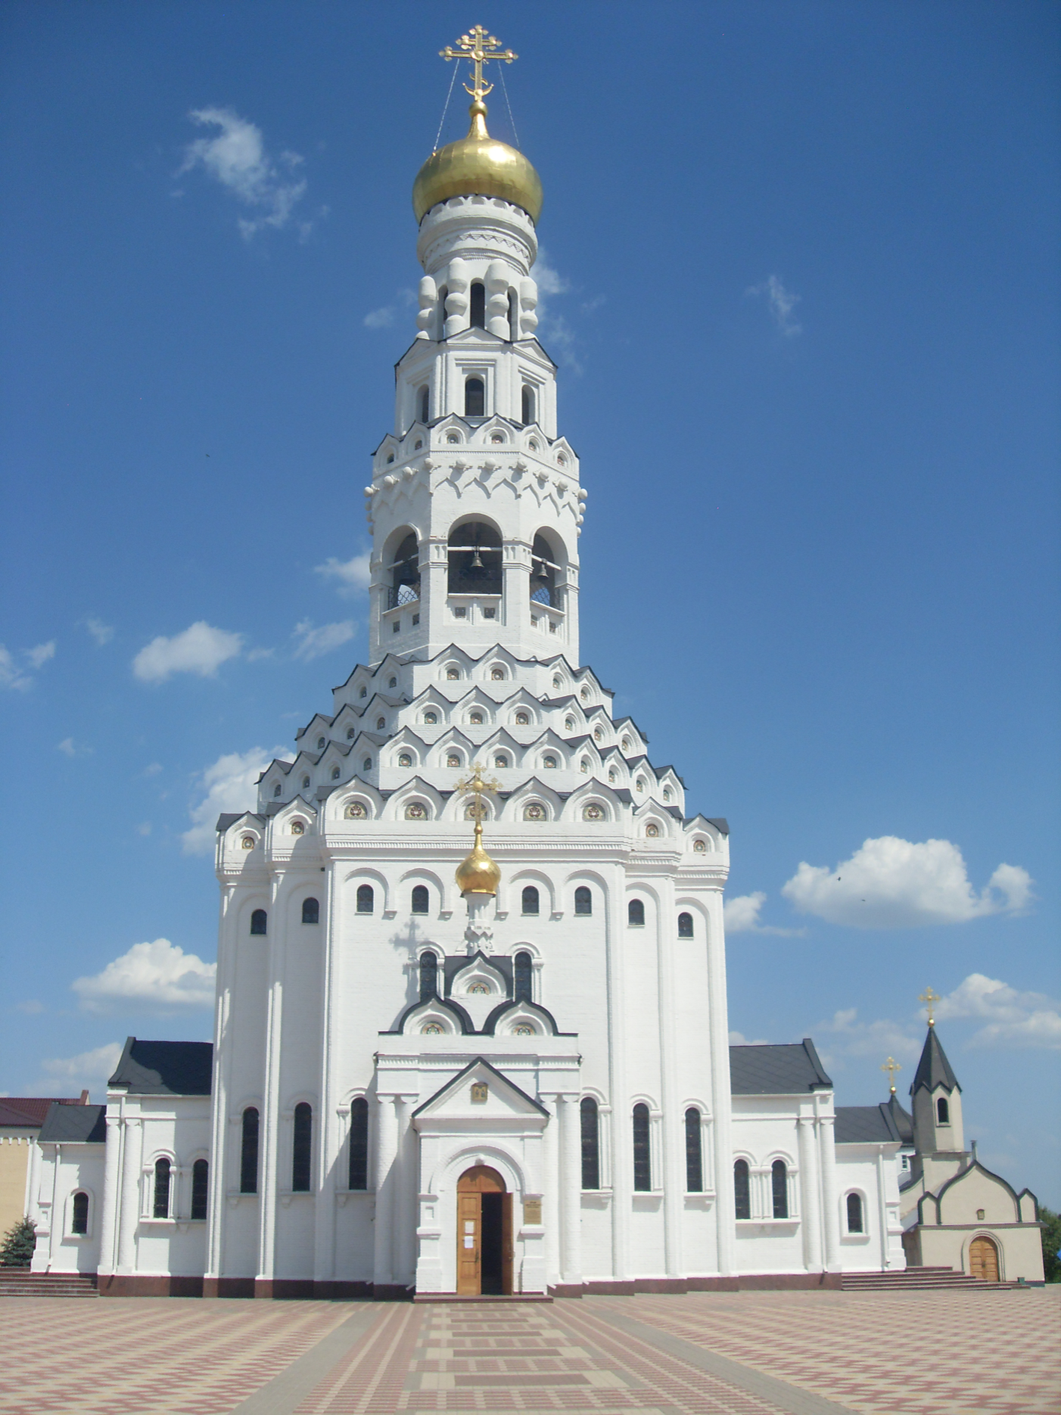
Прохоровское поле. Храм Святых Апостолов Петра и Павла

